攀枝花学院考试试卷
……………………………………………线………………………………………订………………………………………装…………………………………………………线………………………………
2017～2018学年度第二学期
《高等数学(理工)B2》试卷（A卷）
适用年级：2017级理工类本科
适用专业: 计算机科学与技术、软件工程、网络工程班
考 试 形 式：（ ）开卷、（√）闭卷
二级学院： 行政班级： 学 号：
教 学 班： 任课教师： 姓 名：
注：学生在答题前，请将以上内容完整、准确填写，填写不清者，成绩不计。
题号 | 一 | 二 | 三 | 四 | 五 | 六 | 七 | 总分 | 统分人 | 复核人
得分

一、填空题（每小题3分，满分15分）.
得分 | 阅卷人
1、函数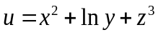在点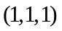处的梯度为 .
2、设函数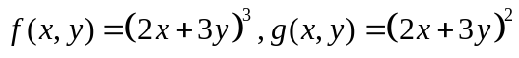，其中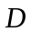是由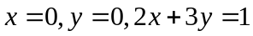所围成的区域，则它们的大小是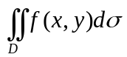 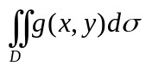.
3、已知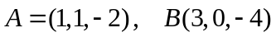，则单位向量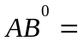 ．
4、设是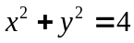在第一象限内的部分，则曲线积分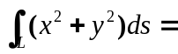 ．
5、设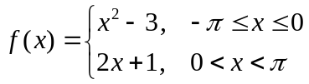，在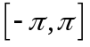上的傅里叶级数的和函数为，
则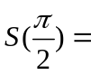 ．
二、选择题（每小题3分，满分15分）.
得分 | 阅卷人
1、若平面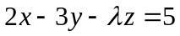与平面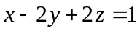垂直，则
为（ ）.
(A)-4； (B) 4； (C) 2； (D) -2.
2、方程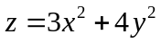表示的二次曲面是（ ）.
（A）柱面； （B）抛物面； （C）椭球面； （D）双曲面.
3、设平面区域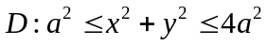（为常数），则积分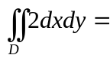 .
(A) 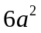； (B) 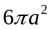； (C) 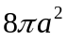； (D) 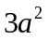.
4、函数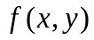在点处可微，下列结论不正确的是（ ）.
（A）在点处连续; （B）在点的某邻域内有界;
（C）在点处偏导数存在; （D）在点处偏导数连续．
5、若级数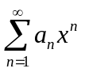在收敛，则在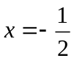是（ ）．
(A) 绝对收敛； (B) 发散； (C)可能收敛，可能发散 ； (D) 条件收敛.
三、计算题（每小题6分，共18分）.
得分 | 阅卷人
1、设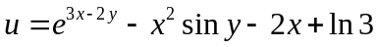，求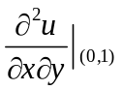.

2、设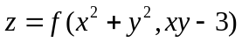，其中可微，求.

3、求曲线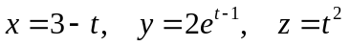在点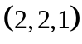处的切线方程及法平面方程.

四、计算下列积分（每小题6分，共12分）.
得分 | 阅卷人
1、计算二重积分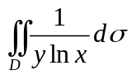,其中D由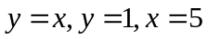围成的区域.

2、计算三重积分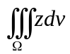，其中由曲面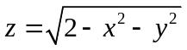及围成的区域.

得分 | 阅卷人
五、计算下列积分（每小题6分，共12分）.
1、计算曲线积分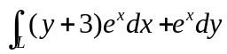，其中是方程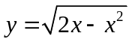所表示的曲线从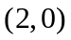至的一段.

2、用高斯公式计算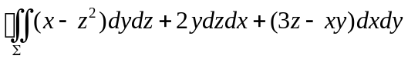，其中为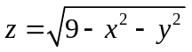及围成的立体的外侧.

六、判断分析题（每小题7分，共21分）.
得分 | 阅卷人
1、判别级数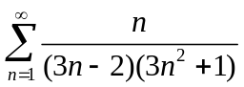的敛散性.

2、判断级数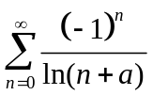()是否收敛，如果收敛，是绝对收敛还是条件收敛？

3、求幂级数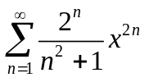的收敛区间.

七、在曲面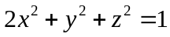上，求距离平面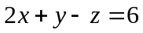的最近点和最远点以及最近距离和最远距离.（共7分)
得分 | 阅卷人

